Game Design and Architecture
Group 4
RetroBattle

Project Supervisor
Elmin Smajlovic, MSc.

Project lead of students
Antonios Sotiriou if25b287@technikum-wien.at

Project members (Developers-Students)
Julian Döberl if25b256@technikum-wien.at
Karabacek-Shahri Niloufar if25b137@technikum-wien.at
Karadeniz Alev if25b139@technikum-wien.at
Ermylos Schubart if25b154@technikum-wien.at

Story, Plot

Loreen erwacht in völliger Dunkelheit – ohne Erinnerung, ohne Orientierung, ohne zu wissen, wer sie ist oder wie sie hierher gelangt ist. Die Welt um sie herum wirkt still, fast leblos, doch in der Ferne hallen unheimliche Geräusche wider. Etwas kämpft. Etwas frisst. Etwas lauert.

Während sie versucht, ihre Gedanken zu ordnen, spürt sie eine Mischung aus Angst und Entschlossenheit. Die Dunkelheit ist nicht leer – sie ist voller Gefahren. Und doch regt sich tief in ihr ein instinktives Gefühl, ein uralter Überlebenswille, der sie antreibt.

„Ich weiß nicht, was mich hier erwartet. Aber ich werde Antworten finden.“

Auf ihrer Suche nach Orientierung, Wahrheit und einem Weg hinaus muss Loreen lernen, sich zu verteidigen, Verbündete zu finden und den Geheimnissen dieser Welt auf den Grund zu gehen. Relikte, Fragmente und Begegnungen geben Hinweise auf die Natur dieser Welt – und auf Loreens eigene Vergangenheit.

Game Goal
Das Ziel des Spiels ist es, Loreen beim Überleben in einer feindlichen, mysteriösen Welt zu unterstützen. Der Fokus liegt auf:
- Erkundung einer weitläufigen, dunklen 2D-Welt
- Kampf gegen verschiedene Gegner
- Interaktion mit freundlichen, neutralen oder feindlichen Entitäten
- Sammeln von Relikten, die Antworten auf zentrale Fragen liefern:
  - Was ist diese Welt?
  - Warum bin ich hier?
  - Bin ich allein?
  - Wer bin ich?
  - Gibt es einen Weg hinaus – und was erwartet mich danach?

Game Mechanics
Die Spielwelt ist eine zweidimensionale Ebene, die sich in alle Richtungen erstreckt. Sie besteht aus mehreren Räumen, die durch Türen miteinander verbunden sind.

Kamera & Perspektive
- Vogelperspektive (Top-Down)
- Kamera blickt senkrecht auf den Spieler

Bewegung
- Freie Bewegung in alle Richtungen
- Standardsteuerung: W, A, S, D

Interaktion
- Dialoge mit NPCs
- Gegenstände aufnehmen
- Relikte untersuchen
- Kämpfe auslösen

Kampfsystem
- Wird in einem separaten „Kampf-Raum“ ausgetragen
- Rundenbasiertes Angreifen
- Physische und magische Angriffe möglich
- Waffen und Rüstungen beeinflussen Schaden, Verteidigung und Geschwindigkeit

Ausrüstung
- Physisch: Klingen, Schwerter, Bögen
- Magisch: Staub, Sphären, magische Artefakte
- Rüstung: Einzelteile oder Sets
- Schilde: bessere Verteidigung, aber Einschränkungen (z. B. keine Bögen, langsamere Magie)

Inventar
- Speicherung von Items, Relikten und Ausrüstung
- Verwaltung durch den Spieler

Technical Details

Klassenübersicht

Vec2d
Repräsentiert einen Punkt im 2D-Raum. Attribute & Methoden:
- x, y
- Skalarprodukt
- Normierung
- Betrag
- Vektoraddition & -subtraktion
- Multiplikation mit Skalar

Entity (Basisklasse)
Grundlage aller Entitäten im Spiel. Enthält:
- Vec2d pos – Position
- Vec2d min, max – Bounding Box
- ID – eindeutige Instanzkennung
- drawSelf() – Darstellung am Bildschirm

Player
Repräsentiert den Spielercharakter. Beinhaltet:
- Attribute für Status, Ausrüstung, Interaktionen
- Funktionen für Bewegung, Kampf, Dialoge

Enemy
Repräsentiert Gegner. Beinhaltet:
- Bewegungslogik
- Verhalten (aggressiv, passiv, flüchtend)
- Dialogtexte
- Geräusche / Reaktionen

BattleManager
Verwaltet Kämpfe zwischen zwei Entitäten.
- Separater Kampfraum
- Rundenbasierte Angriffe
- Schadensberechnung

EntityManager
Verwaltet alle Entitäten im Spiel.
- Erzeugen & Löschen
- Iteratives Anzeigen
- Polymorphes Array von Entity-Zeigern
- Kollisionserkennung

Kollisionserkennung:
- Bounding Box
- Kreis-zu-Kreis-Kollision
Wird genutzt für:
- Kampfauslösung
- Interaktionen
- Bewegungseinschränkungen

Ascii Art Assets:

ASCII-Art Rendering (PDCurses)
Die Darstellung erfolgt über mvprintw(y, x, "string"). Jede Entität wird um ihr Zentrum (x, y) gezeichnet.

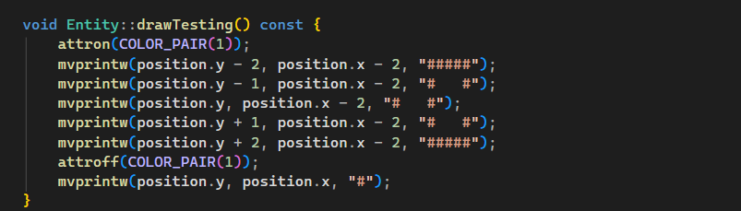

Zusammenfassung
RetroBattle ist ein 2D-Top-Down-Erkundungs- und Kampfspiel, das eine düstere Atmosphäre, rundenbasierte Kämpfe und eine mysteriöse Story kombiniert. Das Dokument definiert die grundlegende Architektur, die technischen Klassen und die erzählerische Grundlage für die weitere Entwicklung im Semesterprojekt.

